Boletín #011
EMPAS atendió emergencia en Floridablanca
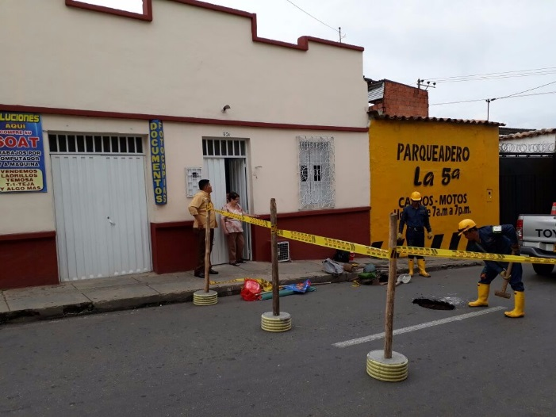
Fotos EMPAS S.A.
Bucaramanga, 9 de mayo de 2017. Tras detectar el hundimiento en el asfalto de la calle 5 #6-24 del casco urbano de Floridablanca, funcionarios de le Empresa Pública de Alcantarillado de Santander, EMPAS S.A, llegaron a primera hora de este martes hasta dicho punto e identificaron que el daño del sistema corresponde a la acometida domiciliara del predio en mención.
“EMPAS deja constancia de que las labores técnicas se realizaron una vez se presentó el colapso de la acometida y se realizó un arreglo provisional para reestablecer el servicio de alcantarillado del predio”.
“No obstante, se advierte que cualquier daño que ocurra a terceros productos por un nuevo colapso de la acometido será responsabilidad de la propietaria del predio, pues no se hizo la recuperación total de la acometida pues la usuaria no autorizó a la empresa para realizar el arreglo”, aseguró al ingeniero Ervin Flórez, asesor de operación de infraestructura de EMPAS.
Cabe recordar que el arreglo de las acometidas domiciliarias corre por cuenta de los propietarios de los predios, tal como está estipulado en la ley 142 por la cual se establece el régimen de los servicios públicos domiciliarios.

Oficina Asesora de Comunicaciones EMPAS
Correo: empascomunicaciones@gmail.com – comunicaciones@empas.gov.co
Tel: 6059370 ext 109 – 110
Cel: 315624514

